Tugas Individu Praktrik Pemrograman

Nama  : Naufal Jundi Abyan

NIM   : 19537141019

Kelas : I.1

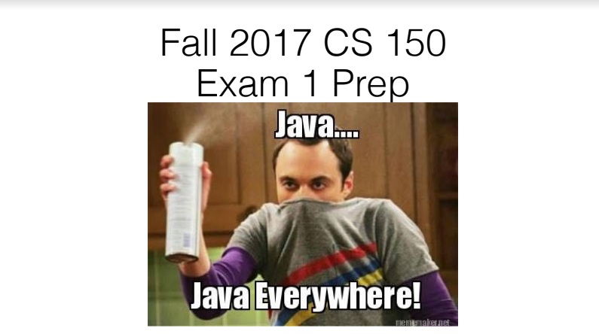/\*

Nama : Naufal Jundi Abyan

NIM  : 19537141019

Kelas     : I.1

\*/

import java.util.Scanner;

public class sessionpdf {

    public static void main (String [] args){

     System.out.println("============practice1=============");

     main0();

     System.out.println("============practice2=============");

     main1();

     System.out.println("============practice3=============");

     main2();

     System.out.println("============practice4=============");

     main3();

     System.out.println("============practice5=============");

     main4();

     System.out.println("============practice6=============");

     main5();

     System.out.println("============practice7=============");

     main6();

     System.out.println("============practice8=============");

     main7();

    }

    public static void main0 (){

    float f = 9F;

    int i = 9;

    double pi = 3.14;

    i = (int) pi;

    pi = (double) i;

    System.out.println("i: " + i);

    System.out.println("pi: " + pi);

    }

    public static void main1 (){

    int i0 = 1;

    int i1 = 3;

    System.out.println("i0/i1: " + i0/i1);

    double result0 = i0/i1;

    System.out.println("double i0/i1: " + result0);

    double d0 = 1.0;

    double d1 = 3.0;

    System.out.println("d0/d1: " + d0/d1);

    int result1 = (int) (d0/d1);

    System.out.println("int d0/d1: " + result1);

    }

    public static void main2 (){

    int i = 3;

    if (i++ == 3)

        System.out.println("i : " + i);

    if (++i == 5)

        System.out.println("i : " + i);

    System.out.println(i % 3);

    // using print

    String name = "Naufal";

    String age = "19";

    String date = "19 desember";

    String assignment = "gak tau";

    String gpa = "what the";

    String first = "pertama";

    System.out.print(name + "\n");

    System.out.print(assignment + "\n");

    System.out.print(date + "\n");

    // OR

    System.out.println("Age: " + age + ", Name: " + first + ", GPA; " + gpa);

    // using println

    System.out.println(name);

    System.out.println(assignment);

    System.out.println(date);

    }

    public static void main3 (){

    Scanner reader = new Scanner (System.in);

    int i;

    double d;

    d = reader.nextDouble();

    i = reader.nextInt();

    reader.close();

    }

    public static void main4 (){

    // the parenthesis are optional

    int i2 = 1;

    int i1 = 1;

    boolean b;

    b = (i1 == i2);

    int i = 2;

    if ( i >= 0 && i <= 100)

        System.out.println("between 0 and 100");

    char a = 'c';

    char c = 'a';

    if (c == 'a' || c == 'c')

        System.out.println("char is a or c");

    }

    public static void main5 (){

     int i = 1;

    switch (i) {

        case 0: System.out.println("zero"); break;

        case 1: System.out.println("one"); break;

        case 2: System.out.println("two"); break;

        default: System.out.println("less than zero or greater than two");

    }

        }

    public static void main6 (){

    double d = 3.2;

    if (d < 3.5)

         System.out.println("less than 3.5");

    else if (d < 3.3)

         System.out.println("less than 3.3");

    else if (d <= 3)

         System.out.println("less than or greater than 3");

    else

         System.out.println("greater than or equal to 3.5");

    }

    public static void main7 (){

    double d = 3.2;

    if (d < 3.5)

         System.out.println("less than 3.5");

    if (d < 3.3)

         System.out.println("less than 3.3");

    if (d <= 3)

         System.out.println("less than or greater than 3");

    else

         System.out.println("greater than or equal to 3.5");

    }

    }

/\*

============practice1=============

i: 3

pi: 3.0

============practice2=============

i0/i1: 0

double i0/i1: 0.0

d0/d1: 0.3333333333333333

int d0/d1: 0

============practice3=============

i : 4

i : 5

2

Naufal

gak tau

19 desember

Age: 19, Name: pertama, GPA; what the

Naufal

gak tau

19 desember

============practice4=============

1

1

============practice5=============

between 0 and 100

char is a or c

============practice6=============

one

============practice7=============

less than 3.5

============practice8=============

less than 3.5

less than 3.3

greater than or equal to 3.5

\*/